【附件一-1】
東園國小111學年第 一 學期【品德教育】融入教學活動執行成果檢核表
實施年級 | 一年級 二年級 三年級 四年級 五年級 六年級
融入主題(可複選) | 尊重 勤儉 誠信 ■感恩 ■關懷 正義 負責 寬恕 自律
實施方式(可複選) | 結合繪本進行，繪本名稱： 。  ■融入班級（ 國語 ）課程，單元名稱： 生活情味 。  融入學年自訂活動，活動主題： 。  配合校內安排之宣導活動，活動主題： 。  其他，請簡述： 。
活動概要  (條列式) | 1. 教導學生學會在日常生活中｢感恩｣，並進而關懷他人。  2. PPT 案例介紹講解、分享及影片賞析。  3. 請學生在臺上說出生活中值得感恩的事情。
成果描述(條列式) | - 能觀察日常週遭值得感恩的事情，並連續一個月記錄下來。  - 讓學生知道，自己是一位很幸福的人，懂得感恩，減少怨天尤人的行為。
檢討建議(條列式) | - 養成感恩的習慣可以再延長。  - 可用角色扮演讓學生融入，或許效果較好。
活動照片 | 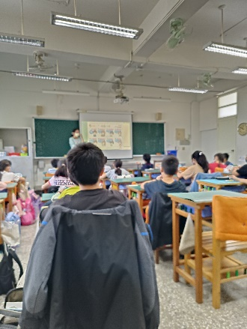 | 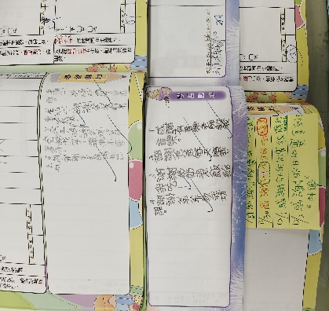
 | ｢感恩｣課程之 PPT 教學。 | 每日感恩內容書寫
※請各學年代表填完後，可用line或mail回傳給活動組，表格若不足請自行延伸使用，謝謝。(活動組信箱pupst0102@tmail.hc.edu.tw)

東園國小111學年第 二 學期【品德教育】融入教學活動執行成果檢核表
實施年級 | 一年級 二年級 三年級 四年級 五年級 六年級
融入主題(可複選) | ■尊重 勤儉 誠信 感恩 關懷 正義 負責 寬恕 ■自律
實施方式(可複選) | 結合繪本進行，繪本名稱： 。  融入班級（ 綜合 ）課程，單元名稱： 。  融入學年自訂活動，活動主題： 。  ■配合校內安排之宣導活動，活動主題： 自律 。  其他，請簡述： 。
活動概要  (條列式) | 1. 教導學生認識什麼是｢自律｣  2. PPT 案例介紹講解、分享及影片賞析。  3. 作文書寫。
成果描述(條列式) | - 學生能理解高自律才會有高自由。  - 能把對自律的認識，結合生命經驗書寫出作文。
檢討建議(條列式) | - 學生對於自律才會有自由的經驗不夠多，也許可以再多給一些案例讓孩子更熟悉。  - 可請學生列出一週大概作息表，去省思那些地方可以更自律。
活動照片 | 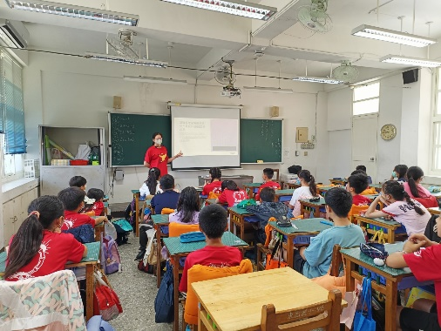 | 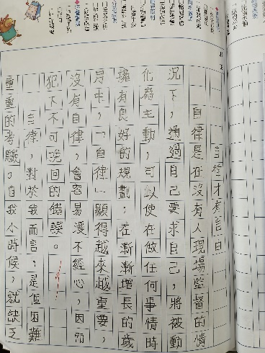
 | 自律相關定義和案例分享 | 學生根據自律的了解，以及自身或周遭的例子，書寫出自律相關的作文。

